Practica 1: parpadeo de un led

Propósito: conocer la programación básica de un led

Resultado: un led intermitente.

Explicación: La función "setup()" se ejecuta una vez al inicio del programa. En esta función, se establece el modo del pin "LED1" como salida utilizando la función "pinMode()". Esto significa que el pin se configurará para proporcionar energía (voltaje) al LED. La función "loop()" se ejecuta continuamente después de que la función "setup()" haya terminado. En el bucle principal, se utiliza la función "digitalWrite()" para encender el LED estableciendo el pin "LED1" en el estado alto (HIGH) durante 500 milisegundos utilizando la función "delay()". Luego, se apaga el LED estableciendo el pin "LED1" en el estado bajo (LOW) durante otros 500 milisegundos utilizando nuevamente la función "delay()".

Materiales:
- resistencia de 220 ohms
- LED

Esquema:
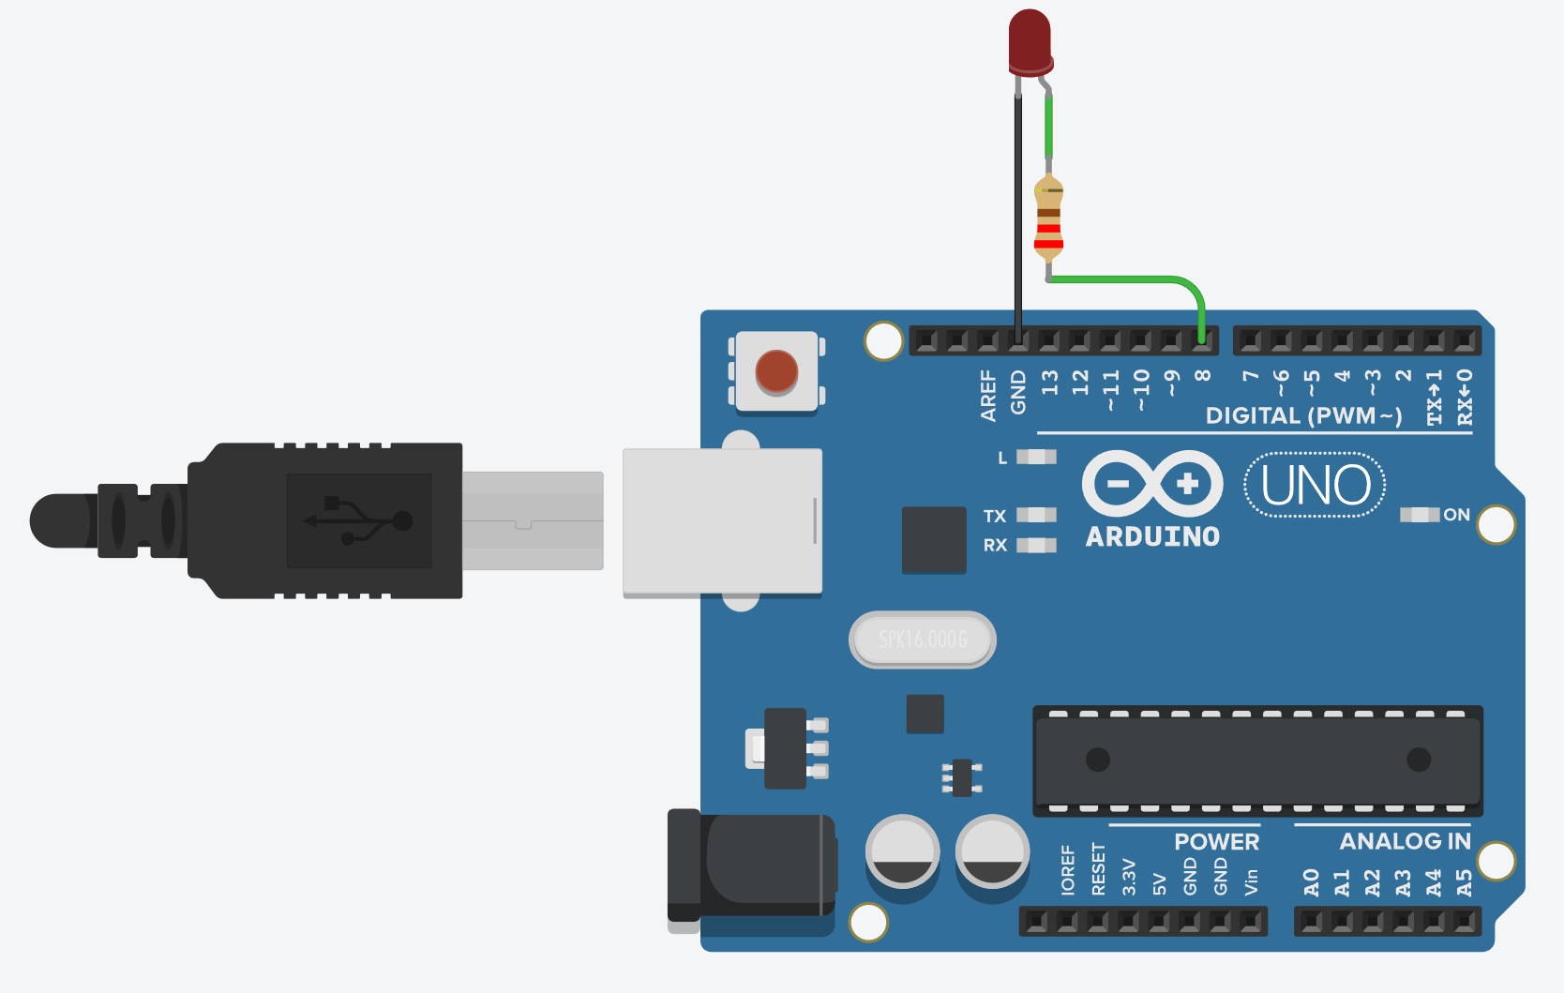
Programación:
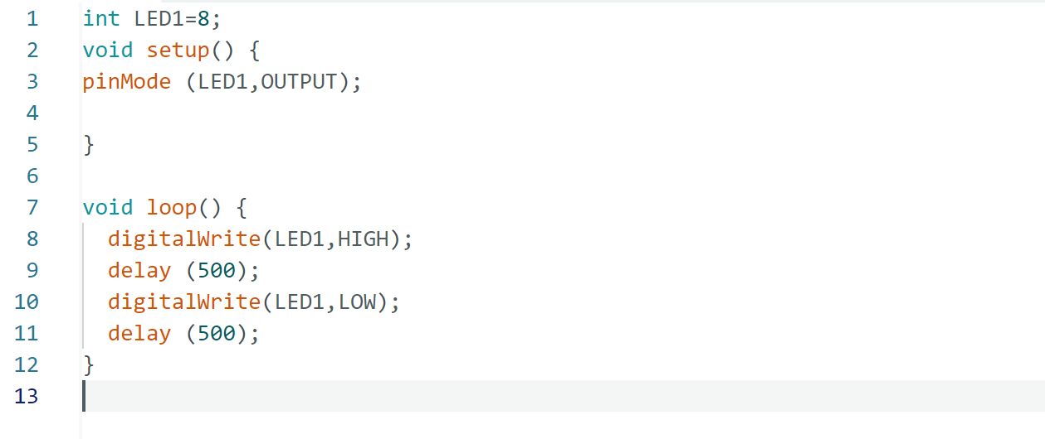
Practica 2: secuencia de 4 leds 1

Propósito: conocer un ciclo de diferentes leds.

Resultado: un led en secuencias.

Explicación: Se enciende el LED1 estableciendo el pin "LED1" en el estado alto (HIGH) durante 500 milisegundos utilizando la función "digitalWrite()", y luego se apaga durante 500 milisegundos utilizando "delay()". Se repite el mismo proceso para el LED2, encendiéndose durante 500 milisegundos y apagándose durante 500 milisegundos. Se repite el proceso para el LED3. Se repite el proceso para el LED4.

Materiales:
- 4 resistencia de 220 ohms
- 4 LED

Esquema:

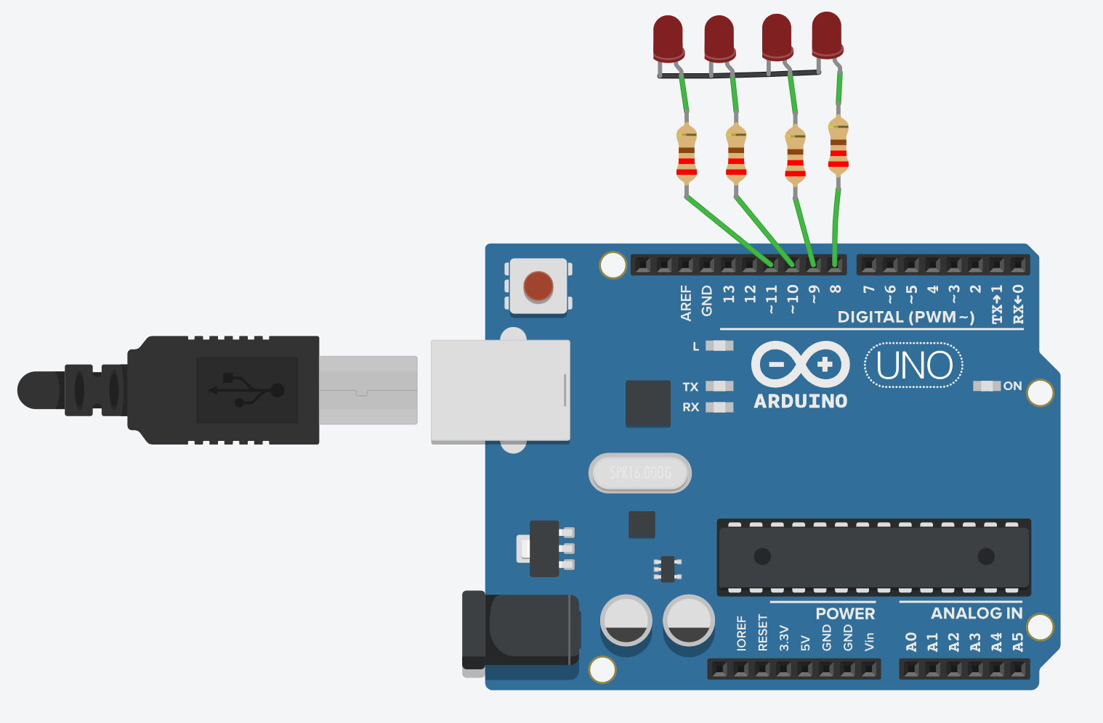
Programación:
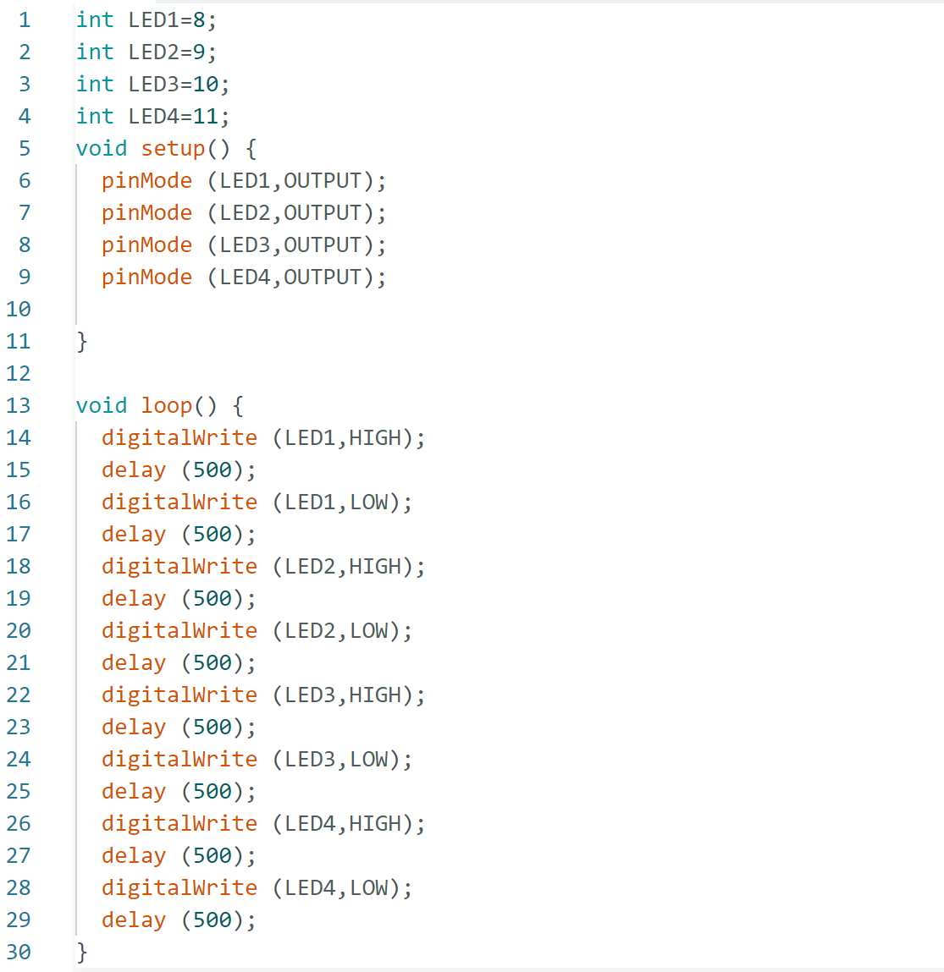
Practica 3: secuencia de 4 leds 2

Propósito: conocer un ciclo de diferentes leds.

Resultado: se prenden 2, se apagan, se prenden otros 2 leds, se apagan y se repite el proceso.

Explicación: Se encienden los LED1 y LED2 estableciendo sus pines respectivos en estado alto (HIGH) utilizando "digitalWrite()". Hay un retraso de 500 milisegundos con la función "delay()". Se apagan los LED1 y LED2 estableciendo sus pines respectivos en estado bajo (LOW) utilizando "digitalWrite()". Hay otro retraso de 500 milisegundos. Se repite el proceso para los LED3 y LED4, encendiéndose y apagándose secuencialmente. Se repiten los dos últimos pasos para el siguiente ciclo y así sucesivamente.

Materiales:
- 4 resistencia de 220 ohms
- 4 LED

Esquema:

Programación:
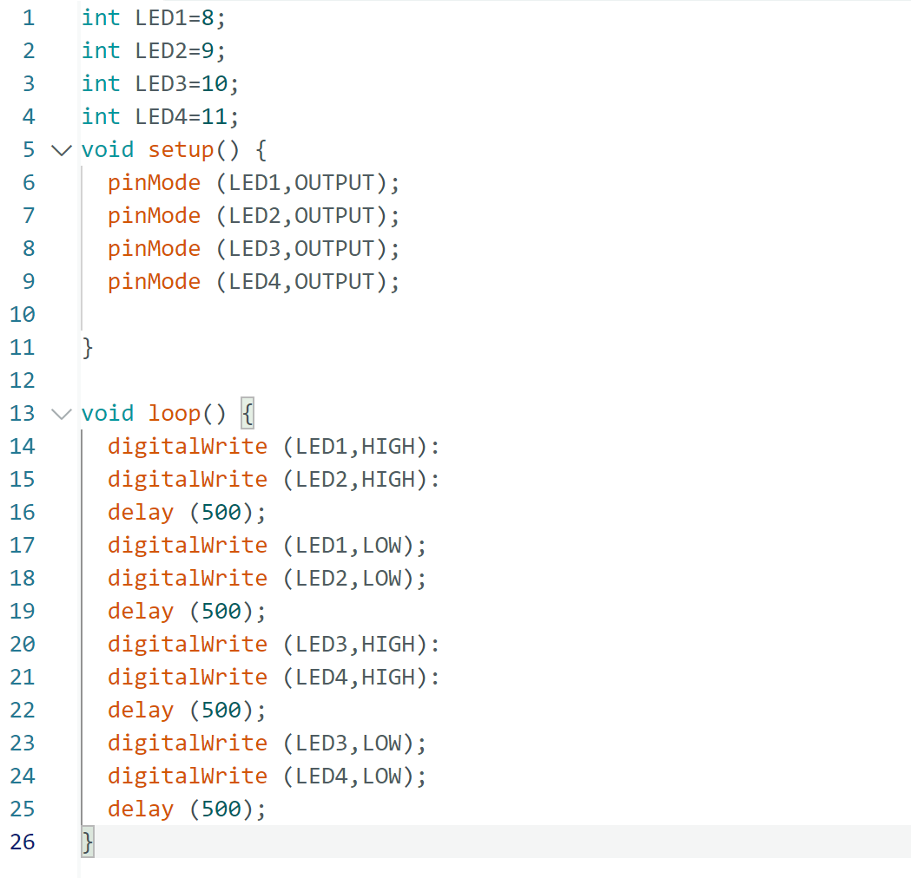
Practica 4: secuencia de 4 leds 3

Propósito: conocer un ciclo de diferentes leds.

Resultado: todos se prenden a la vez y se apagan a la vez.

Explicación: En el bucle principal "loop()", se encienden todos los LED estableciendo los pines correspondientes en estado alto (HIGH) mediante la función "digitalWrite()". A continuación, hay un retraso de 500 milisegundos. Luego, se apagan todos los LED estableciendo los pines en estado bajo (LOW) mediante "digitalWrite()". Después de eso, hay otro retraso de 500 milisegundos.

Materiales:
- 4 resistencia de 220 ohms
- 4 LED

Esquema:

Programación:
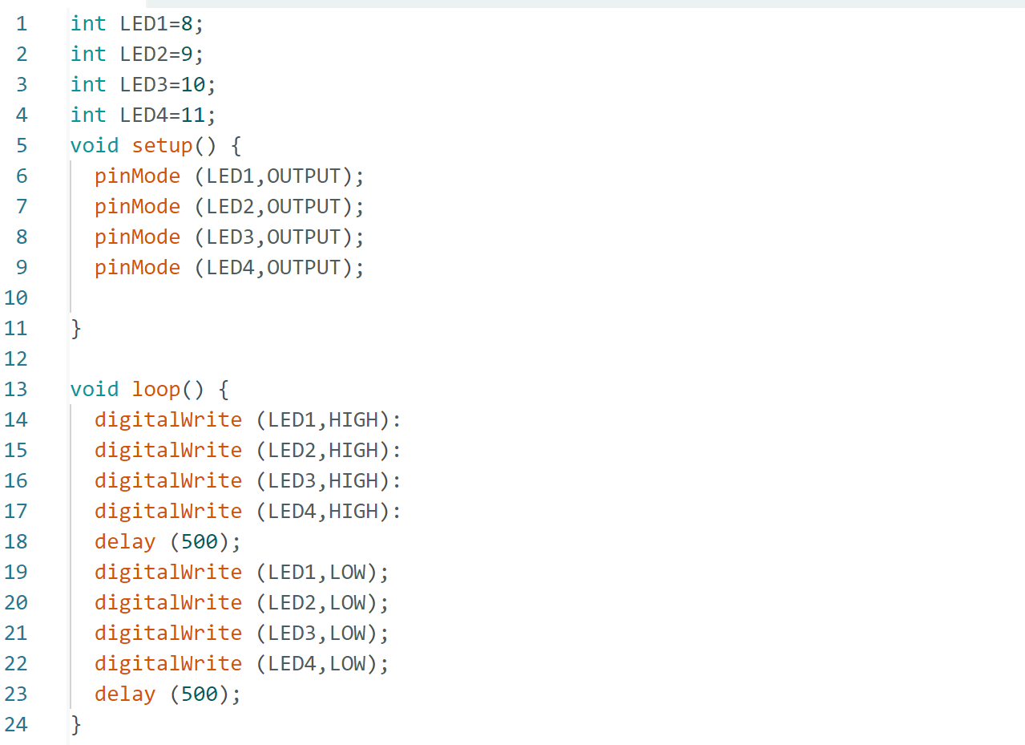
Práctica 5: semaforo

Propósito: conocer un ciclo de diferentes leds y como se puede utilizar esto para usar secuencias.

Resultado: los leds se van prendiendo de uno en uno con cierto tiempo para llevar un ciclo ideal.

Explicación: Se enciende el LED verde (pin "VERDE") estableciendo el pin en estado alto (HIGH) mediante "digitalWrite()". Hay un retardo de 2 segundos (2000 milisegundos) con la función "delay()". Se apaga el LED verde estableciendo el pin en estado bajo (LOW) mediante "digitalWrite()". Hay un breve retardo de 100 milisegundos. Se enciende el LED amarillo (pin "AMARILLO") durante 1 segundo (1000 milisegundos). Se apaga el LED amarillo y se vuelve a realizar un breve retardo de 100 milisegundos. Se enciende el LED amarillo durante 200 milisegundos. Se apaga el LED amarillo y se vuelve a realizar un breve retardo de 100 milisegundos. Se enciende el LED amarillo nuevamente durante 200 milisegundos. Se apaga el LED amarillo y se vuelve a realizar un breve retardo de 100 milisegundos. Se enciende el LED rojo (pin "ROJO") durante 3 segundos (3000 milisegundos). Se apaga el LED rojo y se vuelve a realizar un breve retardo de 100 milisegundos.

Materiales:
- 3 resistencia de 220 ohms
- 1 LED rojo
- 1 LED green
- 1 LED yellow

Esquema:
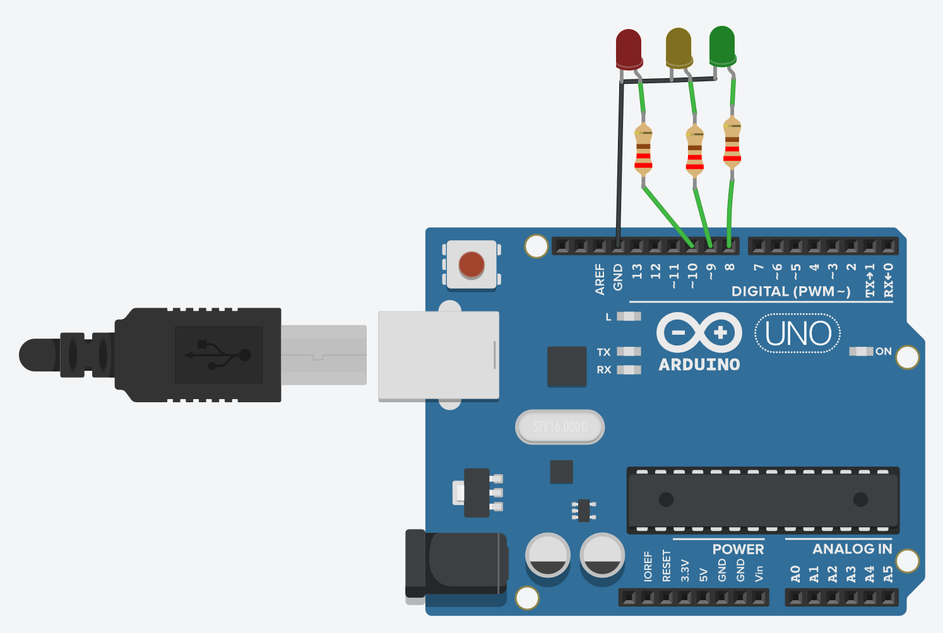
Programación:
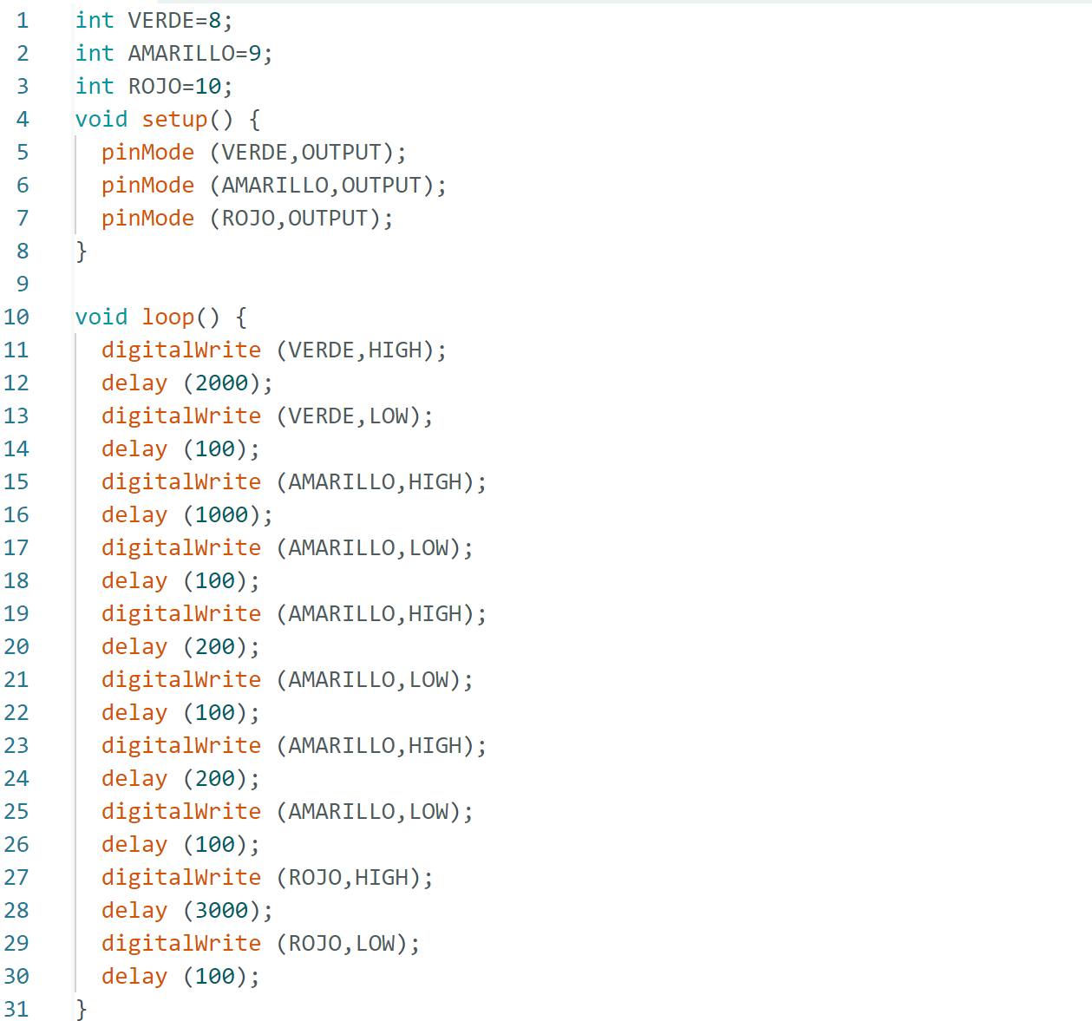
Práctica 6: 2 semáforos

Propósito: conocer un ciclo de diferentes leds y como se puede utilizar esto para usar secuencias.

Resultado: los leds se van prendiendo de uno en uno con cierto tiempo para llevar un ciclo ideal, esto mientras se encuentra a la par otro semáforo.

Explicación: Se enciende el LED rojo1 (pin "ROJO1") estableciendo el pin en estado alto (HIGH) mediante "digitalWrite()". Se enciende el LED verde (pin "VERDE") estableciendo el pin en estado alto (HIGH). Hay un retardo de 2 segundos (2000 milisegundos) con la función "delay()". Se apaga el LED verde estableciendo el pin en estado bajo (LOW) mediante "digitalWrite()". Hay un breve retardo de 100 milisegundos. Se enciende el LED amarillo (pin "AMARILLO") durante 1 segundo (1000 milisegundos). Se apaga el LED amarillo y se vuelve a realizar un breve retardo de 100 milisegundos. Se enciende el LED amarillo durante 200 milisegundos. Se apaga el LED amarillo y se vuelve a realizar un breve retardo de 100 milisegundos. Se enciende el LED amarillo nuevamente durante 200 milisegundos. Se apaga el LED amarillo y se vuelve a realizar un breve retardo de 100 milisegundos. Se apaga el LED rojo1 y se vuelve a realizar un breve retardo de 100 milisegundos. Se enciende el LED rojo (pin "ROJO") y el LED verde1 (pin "VERDE1") estableciendo los pines en estado alto (HIGH). Hay un retardo de 2 segundos (2000 milisegundos). Se apaga el LED verde1 estableciendo el pin en estado bajo (LOW) mediante "digitalWrite()". Hay un breve retardo de 100 milisegundos. Se enciende el LED amarillo1 (pin "AMARILLO1") durante 1 segundo (1000 milisegundos). Se apaga el LED amarillo1 y se vuelve a realizar un breve retardo de 100 milisegundos. Se enciende el LED amarillo1 durante 200 milisegundos. Se apaga el LED amarillo1 y se vuelve a realizar un breve retardo de 100 milisegundos. Se enciende el LED amarillo1 nuevamente durante 200 milisegundos. Se apaga el LED amarillo1 y se vuelve a realizar un breve retardo de 100 milisegundos. Se apaga el LED rojo mediante "digitalWrite()" y se vuelve a

Materiales:
- 6 resistencia de 220 ohms
- 2 LED rojo
- 2 LED green
- 2 LED yellow

Esquema:

Programación:
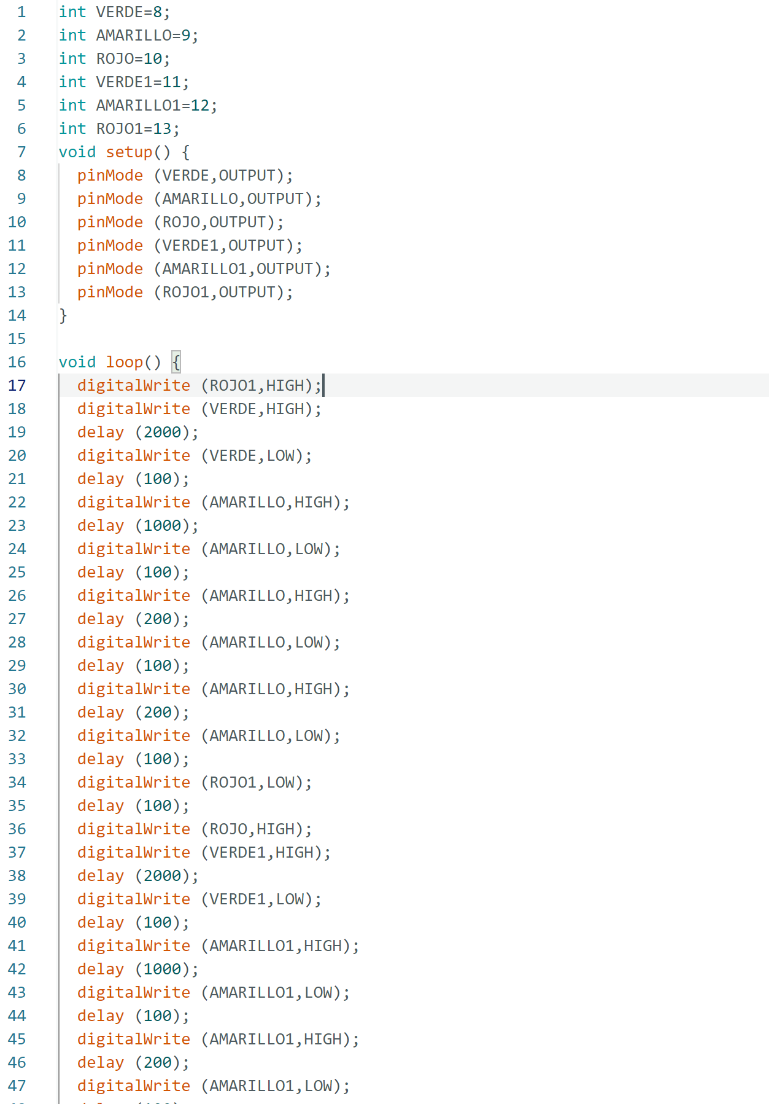
Práctica 7: pull down

Propósito: conocer un la configuración para el pull down

Resultado: esto sirve para cuando el personal presiona el botón para que se apague un led.

Explicación: el estado es HIGH (alto), lo que significa que el pin DOG está recibiendo una señal alta, se establece el pin CAT en estado HIGH (encendido) utilizando la función "digitalWrite()". Esto significa que si el pin DOG recibe una señal alta, el pin CAT también se encenderá.
Si el estado es LOW (bajo), lo que significa que el pin DOG no está recibiendo una señal alta, se establece el pin CAT en estado LOW (apagado) utilizando la función "digitalWrite()". Esto significa que si el pin DOG no recibe una señal alta, el pin CAT se apagará.
El código se ejecuta en un ciclo continuo, verificando el estado del pin DOG y controlando el estado del pin CAT en función de eso. Esto permite que el estado del pin CAT se actualice según el estado del pin DOG en tiempo real.

Materiales:
- 1 resistencia de 220 ohms
- 1 push boton

Esquema:
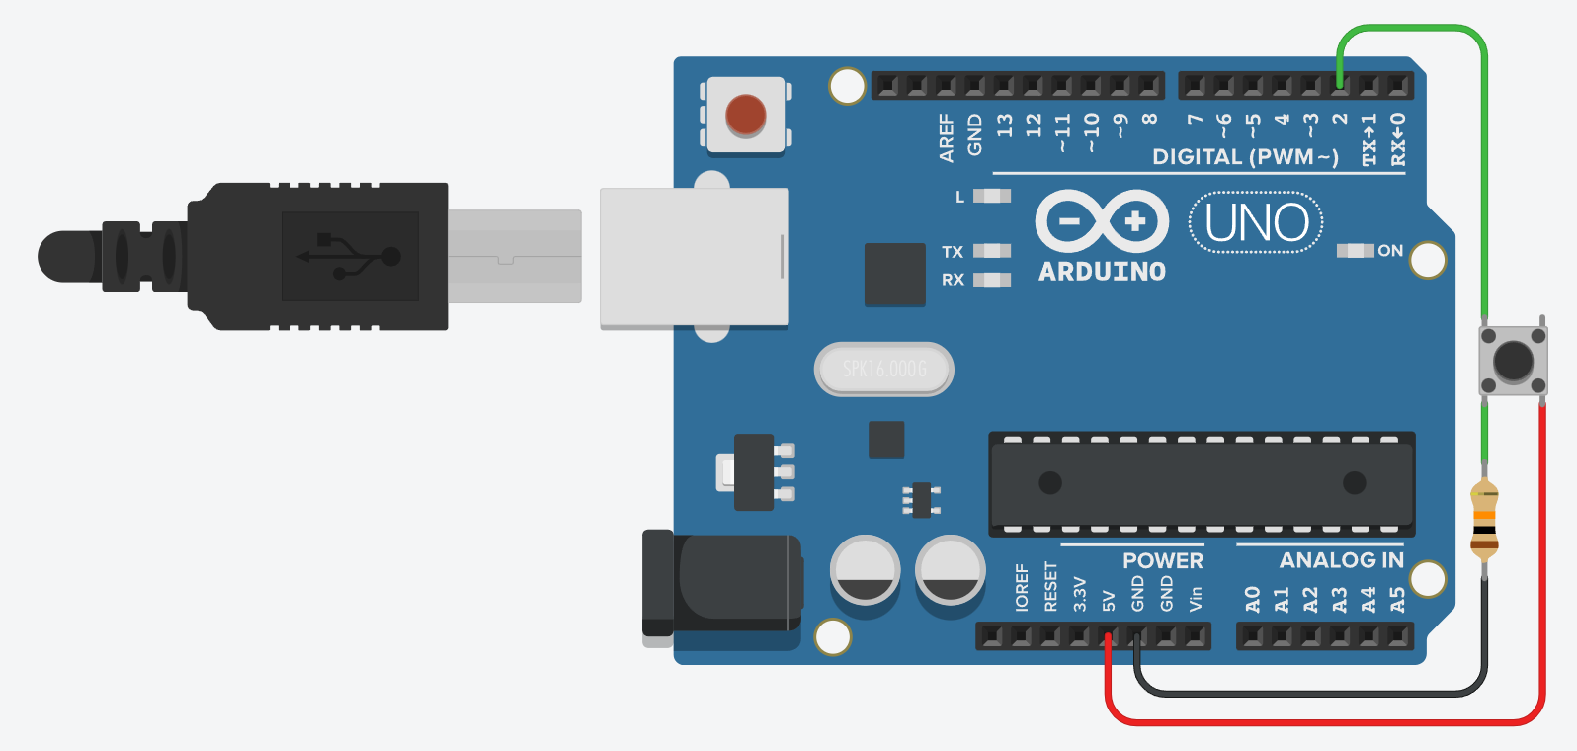

Programación:
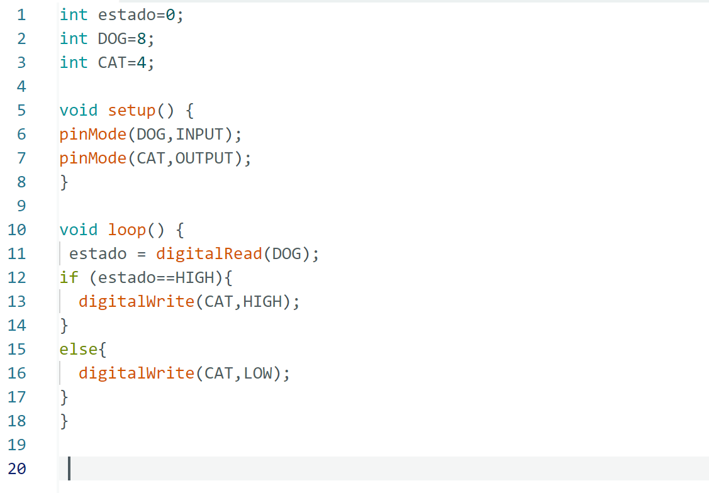

Práctica 8: pull up

Propósito: conocer un la configuración para el pull up

Resultado: esto sirve para que si se presiona el botón para que se prenda un led.

Explicación: En la función setup(), se establecen los modos de los pines DOG y CAT utilizando la función pinMode(). El pin DOG se configura como entrada para recibir señales, mientras que el pin CAT se configura como salida para enviar señales. En el bucle principal loop(), se lee el estado del pin DOG utilizando la función digitalRead() y se almacena en la variable estado. La función digitalRead() devuelve el estado actual del pin, que puede ser HIGH (alto) o LOW (bajo). Luego, se verifica si el estado es igual a HIGH utilizando una estructura de control if. Si el estado es HIGH, se ejecuta el bloque de código dentro del if, donde se establece el pin CAT en HIGH utilizando la función digitalWrite().

Materiales:
- 1 resistencia de 220 ohms
- 1 push boton

Esquema:

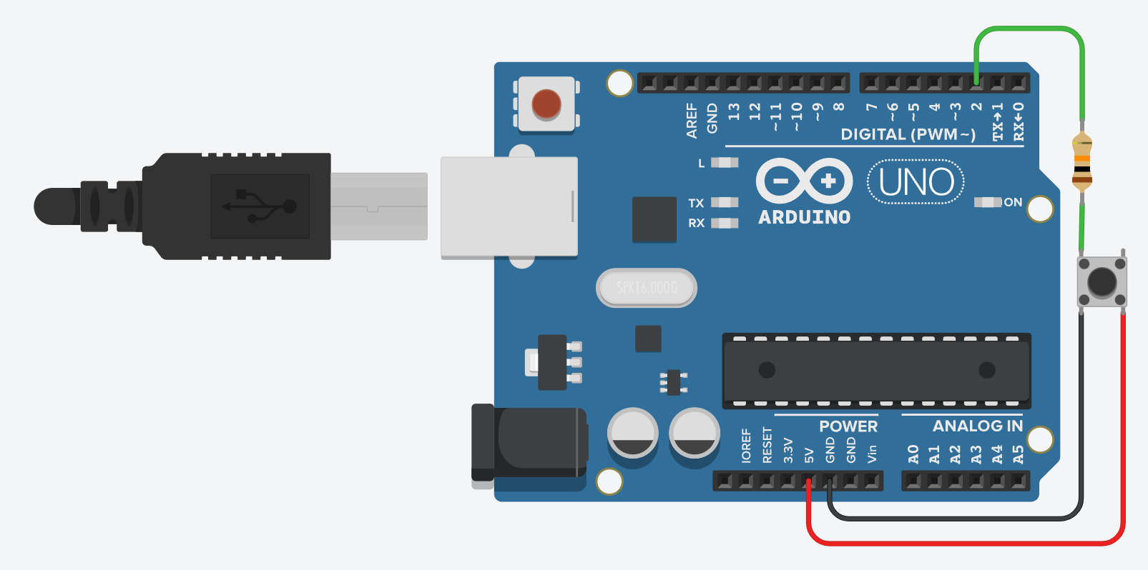

Programación:



